
中文簡體 中文繁體 English 首頁 企業資訊 產品展示 意見反饋 聯繫我們 網站地圖
產 品 目 錄
電源變壓器
音頻變壓器
三相變壓器
自耦變壓器
控制變壓器
電源適配器
特殊變壓器

25W輸出變壓器

更多有關25W輸出變壓器的資訊
注意：由於輸入及顯示誤差，所有變壓器圖片及參數以實際樣品和規格書爲准。

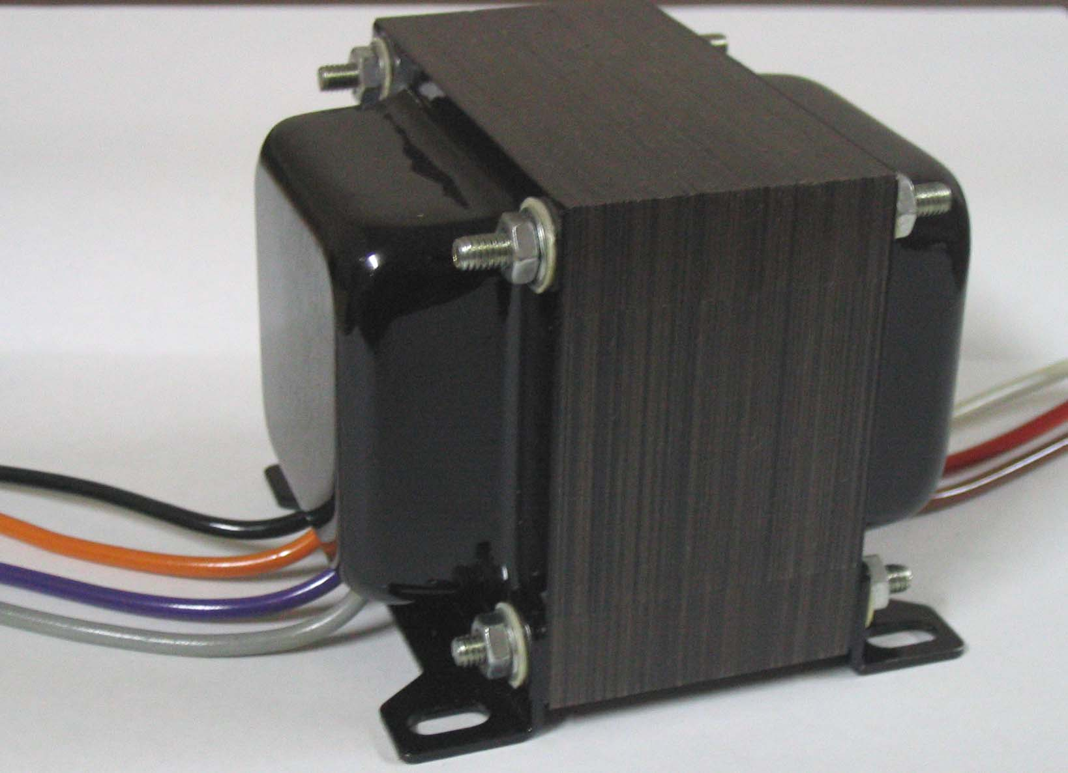
25W輸出變壓器
本廠推出最新款輸出變壓器系列產品，用最新的膽機發燒理念精心設計，採用日本新日鐵公司冷軋無取向高矽音頻專用片，線包採用優質無氧銅漆線包,分層分段,每層用純木漿絕緣紙絕緣,精心繞制，用先進的浸漆工藝,使變壓器具有良好的絕緣及防潮性能,聲音通透純真，音色甜美溫醇，解晰力度感頗佳，並配以高檔不銹鋼衝壓端蓋，外形美觀大方。爲廣大膽燒友首選。産品遠銷世界各地。

